Государственное учреждение образования «Гимназия № 1 г. Слуцка» г. Слуцк

Снежная математика

Подготовила учащаяся 8 класса
Леоненко Даниэлла Вадимовна
Руководитель:
учитель математики
Гринкевич Анастасия Анатольевна
Оглавление
Введение 3
Основная часть 4
Немного теории 4
Исследование разрезов листа, размером 2×3 клетки 4
Исследование разрезов листа, размером 10×12 клеток. 5
Исследование разрезов листа, размером m × n клеток. 6
Исследование разрезов листа, размером 2×3 клетки с дополнительным перегибом 7
Исследование разрезов листа, размером $m×n$ клетки с дополнительным перегибом 8
Алгоритмы для конструирования снежинок 10
Заключение 12
Используемая литература 13

Введение
Участвуя в различных конкурсах по математике мне попалась задача, где предлагали исследовать различного вида разрезы бумаги, складывая ее разными способами. Я продолжила исследования, и получила интересные фигуры. Разрезы и перегибы бумаги казались простыми, а итоговая фигура приятно удивлялась. Усложнила себе задачу, чтобы итоговые фигуры — снежинки были симметричными, а их выпуклая оболочка — правильный многоугольник. Назовем выпуклой оболочкой невыпуклого многоугольника наименьший выпуклый многоугольник, которым можно накрыть исходный многоугольник. Поиски таких снежинок оказались не простыми.
Гипотеза: можно ли с помощью алгоритма сконструировать снежинки из листа бумаги, форма которого не является многоугольником, так, чтобы его выпуклая оболочка представляла собой правильный многоугольник.
Цель работы: разработать алгоритмы для конструирования (вырезания) снежинок различной формы.
Задачи:
- Изучить литературу, и интернет источники по данной теме.
- Исследовать различные виды разрезов для прямоугольного листа бумаги $2×3$.
- Исследовать различные виды разрезов для прямоугольного листа бумаги $10×12$.
- Подытожить исследования пунктов 2 и 3, и вывести соответствующие формулы для прямоугольного листа бумаги $m×n$.
- Исследовать пункты 2-4, усложнив их дополнительным перегибом бумаги.
Актуальность работы заключается в том, что задачи на разрезание помогают развивать геометрические представления на разнообразном материале. При решении таких задач возникает ощущение красоты, закона и порядка в природе. Они помогают развить логическое и критическое мышление, способность к умственному эксперименту, а также развить интерес к математическому творчеству и математические способности.
Теоретическая значимость моей работы. Результаты исследования могут быть использованы в конструировании моделей декора, укладки паркета, планировании местности, оптимизации работы по раскройке текстиля, работы с техникой шитья «Пэчворк».
Практическая значимость. Создание обучающих алгоритмов для развития логических способностей, развиию мелкой маторики у детей старшего дошкольного возраста.
Методы исследования: анализ используемой литературы, моделирование реальных процессов, сравнение исследований, изучение и обобщение, проведение эксперимента с перегибыми и разрезами.

Основная часть
  - Немного теории
Ломаной $А_{1}А_{2}…А_{n}$называется фигура, которая состоит из точек $А_{1}А_{2}…А_{n}$и соединяющих их отрезков А₁А₂, А₂А₃,…. Точки называются вершинами ломаной, а отрезки звеньями ломаной.
Ломаная называется простой, если она не имеет самопересечений. В противном случае она называется непростой.
Ломаная называется замкнутой, если у нее концы совпадают. Длиной ломаной называется сумма длин ее звеньев. Простая замкнутая ломаная называется многоугольником, если ее соседние звенья не лежат на одной прямой.
Правильный многоугольник — выпуклый многоугольник, у которого равны все стороны и все углы между смежными сторонами.

  - Исследование разрезов листа, размером 2×3 клетки
Белый прямоугольный лист клетчатой бумаги размером 2×3 клетки, согнули несколько раз по линиям клеток так, что получился квадратик 1×1. После этого из получившегося квадратика как единого целого стали вырезать кусочки различной формы, либо сам квадратик разрезать по некоторым линиям.
Сколько частей могло получиться в этих случаях. Попробуем описать все получившиеся части (т.е. описать, сколько и каких частей получилось после соответствующего разрезания).
Были предложены следующие виды разрезов

Ο
Рис. 1 |  | Рис. 2 |  |  |  |  | Рис. 3 |  |  |  |  | Рис. 4 |  |  |  |  | Рис. 5

Исследовали разрезание фигуры 2×3 клетки путем физического разрезания бумаги разными способами. Получили следующие результаты:
А-1 — 7 частей (6 кругов и фигура с шестью отверстиями);
А-2-1 — 4 прямоугольника (в зависимости от разрезания получилось два варианта решения);
А-2-2 — 3 прямоугольника;
А-3 — 12 прямоугольников (6 квадратов, 6 прямоугольников);
В пункте А-4 также получилось два варианта решения:
А-4-1 — 5 частей (4 треугольника и фигура на рис.6)
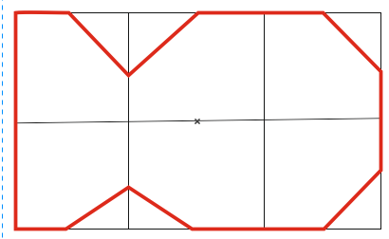
Рис.6

А-4-2 — 3 части (квадрат, треугольник, фигура на рис.7)
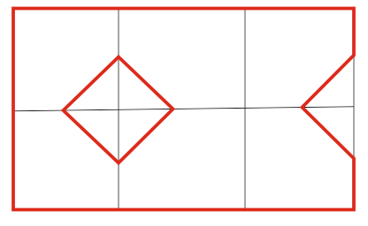
Рис.7
А-5 получается пересечением решений А-4-1 и А-4-2, при этом применяя эти разрезы дважды, зеркально расположив фигуры рис.6 и рис.7.
А-5 — 18 фигур(8 квадратов, 10 треугольников) рис. 8.
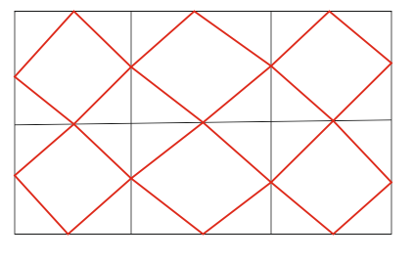
Рис.8
  - Исследование разрезов листа, размером 10×12 клеток.
Сделав выводы из предыдущего пункта мы пришли к следующим решениям:
Б-1 — $10∙12+1=121 часть$ (120 кругов, 1 прямоугольник с отверстиями);
Б-2-1 — 12+1=13 частей (прямоугольники);
Б-2-2 — 10+1=11 частей (прямоугольники);
Б-3 — перемножили решения Б-2-1 и Б-2-2, получили:
$13∙11=143 части$,
из них
$\left(12-1\right)\left(10-1\right)=99$ больших квадратов:
4 меньших квадрата;
$2∙\left(\left(12-1\right)+\left(10-1\right)\right)=40$ прямоугольников.
Б-4-1 — на каждые четыре квадрата вырезается 1 квадрат:
$$\frac{12∙10}{4}+1\left(фигура с вырезанными отверстиями\right)=31$$
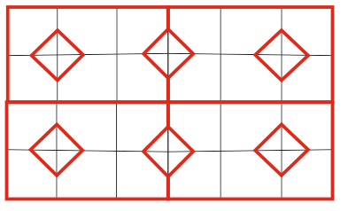
Рис.9
30 квадратов и 1 фигура, с вырезанными ответстиями в виде квадратов.

Б-4-2 — 37 фигур (24 квадрата, 12 треугольников, 1 фигура с вырезанными отверстиями)
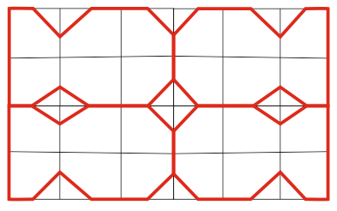
Рис. 9
Б-5 — $12∙10+\left(12-1\right)∙\left(10-1\right)+4\left(треугольники по углам\right)+2\left(12-1\right)+2\left(10-1\right)=243$ фигуры,
Из них:
$12∙10+\left(12-1\right)∙\left(10-1\right)=219$ квадратов
44 треугольника

  - Исследование разрезов листа, размером m × n клеток.
Исследовав два предыдущих пункта мы вывели некоторые формулы, для пункта в):
В-1 — $mn+1$ фигур;
$$mn —кругов, 1 фигура с вырезанными отверстиями.$$
В-2-1 — $m+1 прямоугольников$
В-2-2 — $n+1$ прямоугольников
В-3 — $(m+1)(n+1)$ частей, перемножили решения В-2-1 и В-2-2
$(m-1)(n-1)$ — больших квадратов, 4 меньших квадратов,
$2∙\left(\left(m-1\right)+\left(n-1\right)\right)-$ прямоугольников.
В-4-1 — для $m, n$ четных формула имеет следующий вид
$$\frac{mn}{4}+1$$
Для $m$ нечетного
$$\frac{n(m+1)}{4}+1$$
Для $n$ нечетного
$$\frac{m(n+1)}{4}+1$$
В-4-2 — для $m, n$ четных формула имеет следующий вид
$$\frac{n-2}{2}∙\frac{m}{2}+m+1=\frac{mn+2m+4}{4}$$
Где $\frac{m(n-2)}{4} –количество квадратов,$
$$m -количество треугольников,$$
1 фигура с отверстиями.

Для $m$ нечетного формула не поменяется.
Изменится лишь количество квадратов — $\frac{n-2}{2}∙\frac{m-1}{2}$
Количество треугольников — $m+\frac{n-2}{2}$

Для $n$ нечетного
$$\frac{n-2}{2}∙\frac{m}{2}+\frac{m}{2}+1=\frac{mn+4}{4}$$

Квадратов — $\frac{m(n-2)}{4}$
Треугольников — $\frac{m}{2}$

В-5 — $mn+\left(m-1\right)\left(n-1\right)+m-1+n-1+4=2mn+3 частей$,
Где $mn+\left(m-1\right)\left(n-1\right)-количество квадратов,$
$$m+2 -количество треугольников$$

Исследование разрезов листа, размером 2×3 клетки с дополнительным перегибом Виды разрезаний:

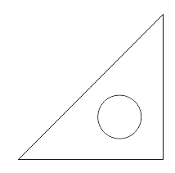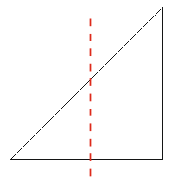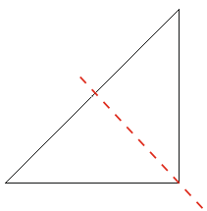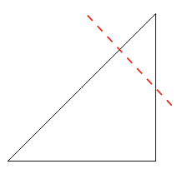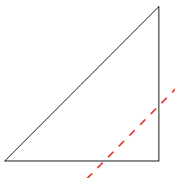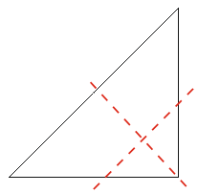
АГ-1 — 13 частей (12 кругов, 1 фигура с отверстиями, по два отверстия на клеточку)
АГ-2-1 — разрез рис.10
Рис.10
Результат такого разреза могут быть следующими (рис.11(а, б))

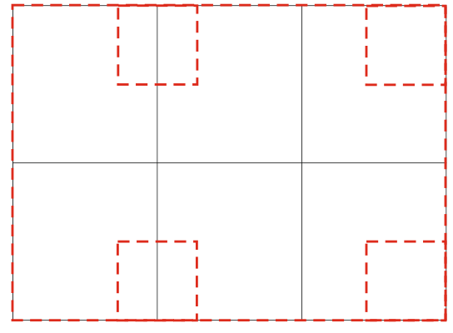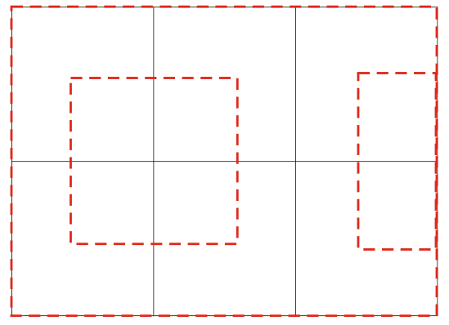
а б
рис.11
Решениями будут соответственно 5 частей (4 квадрата и 1 фигура) и 4 части (1 квадрат, 1 прямоугольник, 1 фигура).

АГ-2-2 — разрез рис.12
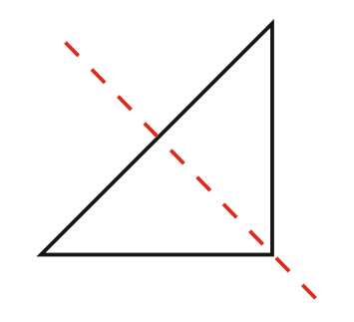
Рис.12
6 частей рис. 13 (1 квадрат, 5 треугольников)
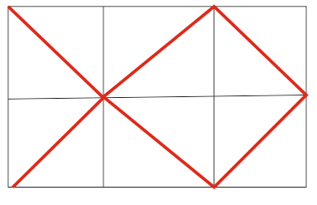
Рис.13
АГ-4-1 разрез рис.14 соответствует исследованиям А-4-1. 5 частей (4 треугольника и фигура на рис.6)
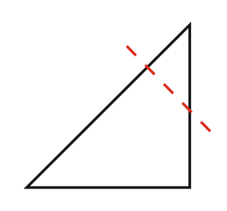
Рис.14
АГ-4-2 — разрез рис.15, сумма решений А-4-1 и А-4-2
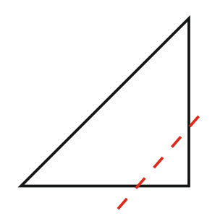
Рис.15
7 частей (1 квадрат, 5 треугольников, 1 фигура с отверстиями)
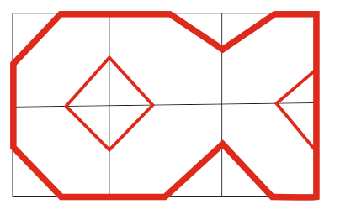
Рис.16

АГ-5 — произведение решений АГ-2-2 и АГ-4-2
$$6∙7=42 части$$

  - Исследование разрезов листа, размером $m×n$ клетки с дополнительным перегибом
ВГ-1 — $2mn+1$ фигур;
$$2mn —кругов, 1 фигура с вырезанными отверстиями.$$

ВГ-2-1-а —
$$\frac{m}{2}∙\frac{n-2}{2}+m+1 фигур (рис. 17)$$
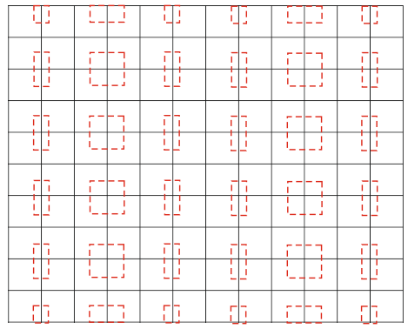
$$рис. 17$$
К сожалению, данная формула находит лишь общее число всех фигур.
ВГ-2-1-б — $\frac{mn}{4}+1 частей$
$\frac{mn}{4} —квадратов, 1 фигура$ (рис.18)

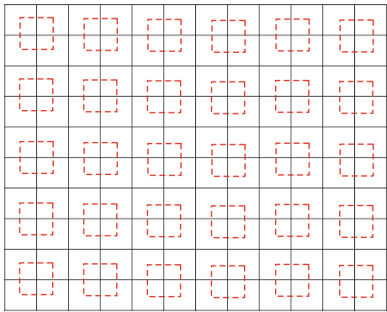
рис.18

ВГ-2-2 —
$$\frac{m-2}{2}∙\frac{n}{2}+\frac{n-2}{2}∙\frac{m}{2}+m+n=\frac{mn+m+n}{2} —частей$$
$$\frac{mn-n-m}{2} —квадратов$$
$$m+n —треугольников$$
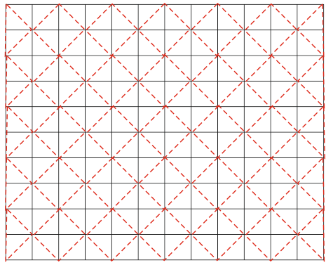
Рис.19

ВГ-4-1— для $m, n$ четных формула имеет слеующий вид
$$\frac{n-2}{2}∙\frac{m}{2}+m+1=\frac{mn+2m+4}{4}$$
Где $\frac{m(n-2)}{4} –количество квадратов,$
$$m -количество треугольников,$$
1 фигура с отверстиями.

Для $m$ нечетного формула не поменяется.
Изменится лишь количество квадратов — $\frac{n-2}{2}∙\frac{m-1}{2}$
Количество треугольников — $m+\frac{n-2}{2}$

Для $n$ нечетного
$$\frac{n-2}{2}∙\frac{m}{2}+\frac{m}{2}+1=\frac{mn+4}{4}$$

Квадратов — $\frac{m(n-2)}{4}$
Треугольников — $\frac{m}{2}$

ВГ-4-2 — сумма решений А-4-1 и А-4-2, вычитаем одну фигуру с отверстиями
$$\frac{mn}{4}+1+\frac{mn+2m+4}{4}-1=\frac{mn+m+2}{2}$$

ВГ-5 — произведение решений ВГ-2-2 и ВГ-4-2:
$$\frac{mn+m+n}{2}∙\frac{mn+m+2}{2}$$

  - Алгоритмы для конструирования снежинок
«Простая»
- Предлагаем вырезать снежинку из листа бумаги размером $m×m$.
- Сгибаем лист пополам, затем еще раз пополам, чтобы получился квадрат, и еще раз пополам, чтобы получился треугольник.
- Обрезаем треугольник так, чтобы получился равнобедренный треугольник (мы режем основание).
- С одной из сторон (боковых), вырезаем маленький треугольник (т.е. только две его стороны).
- Получаем снежинку, выпуклая оболочка которой, правильных восьмиугольник.
При таких сгибаниях можно сделать несколько вырезов, и получить различного вида снежинки. Однако его выпуклой оболочкой всегда будет правильный восьмиугольник.

«Ромбик»
- Возьмем прямоугольный лист бумаги
- Переложим его пополам, относительно длинной стороны
- Затем пополам, относительно короткой стороны
- Сделать отрез по диагонали, получившегося прямоугольник
- На отрезаной стороне вырежи инересной формы разрезы
- Разверни снежинку

«Трегольная снежинка»
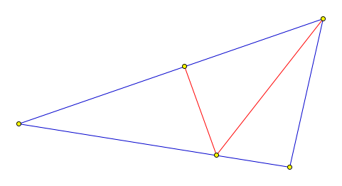
- Возмем лист бумаги формой равностороннего треугольника
- Сложим его по одной из осей симметрии
- Получившийся прямоугольный треугольникскладываем по следующим (красным) линиям сгиба
- Делаем интересные разрезы на самой длинной стороне получившегося треугольника

«Рыбка»
1. Возьми прямоугольный лист бумаги
2. Согни его пополам, относительно длинной стороны
3. Согни его втрое относительно короткой стороны,
чтобы получился квадрат. Сверь свои линии сгиба
с линиями на рисунке
4. Получившийся квадрат согни по диагонали
5. Сделай отрез параллельно длинной стороне
6. Разверни бумагу

Заключение

Я исследовала разрезания различных листов бумаги, с несколькими видами перегибов. В ходе исследования я обнаружила некоторые закономерности, увеличивая постепенно размер бумаги. Обобщила результаты разрезаний для произвольного листа бумаги. Эти результаты вывела в виде формул, где можно подсчитать, сколько и каких частей получиться в итоге.
Составить алгоритмы для конструирования снежинок, выпуклой оболочкой которых является правильный многоугольник, из листа, форма которого не является многоугольником нам не удалось.
Однако было составлено несколько алгоритмов для вырезания снежинок из прямоугольного листа бумаги, и мы даже дали им названия. При этом снежинки получались симметричными относительно центра и просто интересной формы.
Один их таких алгоритмов мы решили оформить в виде буклета (Приложение 1). Возможно, это будет интересно для детей дошкольного возраста, для развития мелкой моторики и пространственного мышления. И для младших школьников, для развития пространственного мышления, а также развития интереса к математике и геометрии.
Для меня же данная работа поможет более углубленно изучать предмет «Математика».

Используемая литература
- Учебное пособие для 7 класса учреждений общего среднего образования, В.В. Казаков, 2017.
- Интернет источник https://ru.wikipedia.org/wiki
- Сайт «ЮНИ-центра-ХХI»: https://uni.bsu.by/

Приложение 1

